Муниципальное автономное общеобразовательное учреждение
«Средняя школа № 21»
города Ульяновск

Проект по благоустройству территории образовательного учреждения

"Цветущая школа"

Выполнила заместитель директора по воспитательной работе
Ефимова Е. А.

г. Ульяновск 2015 год

Введение.
Муниципальное автономное образовательное учреждение «Средняя общеобразовательная школа № 21» расположена в Ленинском районе города Ульяновска. Одним из приоритетных направлений работы школы является привлечение внимания школьников к улучшению внешнего облика, экологического и эстетического состояния пришкольной территории.
Общая площадь земельного участка школы составляет 11971,8 м², в том числе под зданием школы 2555,9 м². На территории школы расположены игровая и две спортивные площадки.
Немаловажным фактором в воспитании гражданской активной жизненной позиции наших учащихся являются традиционные ежегодно проводимые мероприятия по благоустройству пришкольной территории. Вовлечение школьников вместе с педагогическими работниками в совместную общественно значимую деятельность по благоустройству школьной территории является эффективным средством по формированию гражданской позиции, экологической культуры обучающихся и является частью системы воспитания личности. Большую помощь в подготовке и реализации проекта оказали родители учеников.
Цель проекта:
улучшение внешнего облика, экологического и эстетического состояния пришкольной территории.
Задачи проекта:
- привлечение педагогического коллектива и обучающихся к проблемам эстетического оформления пришкольной территории;
- формирование у школьников принципов осознанного экологически целесообразного отношения к природе как составной части жизненной среды человека;
- обучение школьников практическим навыкам и способам благоустройства пришкольной территории;
- воспитание трудолюбия, любви к своей школе, создание атмосферы сотрудничества и творчества.

Этапы реализации проекта
Этапы реализации | Содержание работы | Ответственные | Сроки выполнения | Результаты
1.Школьную территорию разбить на участки | - составить план школьной территории в масштабе;  - разбить территорию на равноценные участки | Ефимова Е. А.,  Мущинская В. Н. | Январь | Топографический план-схема школьной территории
2. Распределить участки между классами. | Познакомить классных руководителей с границами участков- на плане;  - на местности. | Ефимова Е. А.,  Мущинская В. Н. | февраль | Детальное знакомство участников с объектами работы
3. Создать информационный банк о видах растений и способах благоустройства территории | Провести лекционные занятия о способах озеленения, создать перечень материалов, необходимых для озеленения и благоустройства. | Учитель биологии, Ефимова Е. А.,  Мущинская В. Н. | Февраль-март | Перечень материалов
4. Материальное обеспечение проекта | Составить смету расходов (приобретение семян, рассады, вывоз мусора и т.д.) | Классные руководители | Февраль | Смета расходов
5. Внедрение проекта | Работа на закрепленных территориях | Классные руководители, Ефимова Е. А.,  Мущинская В. Н. | Апрель-октябрь | Благоустройство территории
6. Осуществление промежуточного контроля | Контроль выполнения намеченного плана на конкретном участке | Совет старшеклассников, родительский комитет школы, Ефимова Е. А.,  Мущинская В. Н. | Май-август, сентябрь-октябрь | Промежуточный лист оценочных результатов
7. Подведение итогов | Оценка результатов, планирование дальнейшей работы. | Экспертный совет школы | октябрь | Награждение победителей, поощрение активных участников

Девиз нашей работы «Цветы, как образ жизни». И приступив к реализации своих планов и идей по благоустройству школьного двора, мы продумывали каждую деталь, каждую мелочь. В результате плодотворного труда педагогов и учащихся на территории школы были созданы несколько функциональных зон: отдыха, занятия спортом, релаксации. А сейчас более подробно о результатах нашей работы.
Приглашаем на прогулку по территории нашей школы.
Как театр начинается с вешалки, так и наша школьная территория с красивого забора. Он – лицо школы. Что же он скрывает от нашего взора?
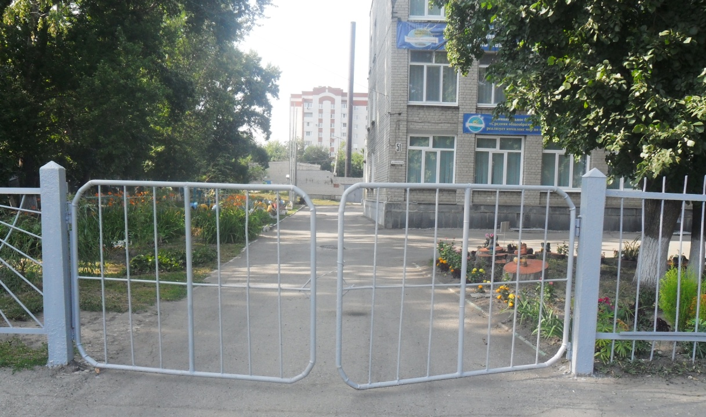
Приглашаем заглянуть внутрь.
Вокруг школы ровное асфальтовое покрытие. По периметру школы в вечернее время горят фонари, территория освещается.
Школьный сад готов к осенней посадке яблонь, вишневых деревьев и декоративных кустарников.
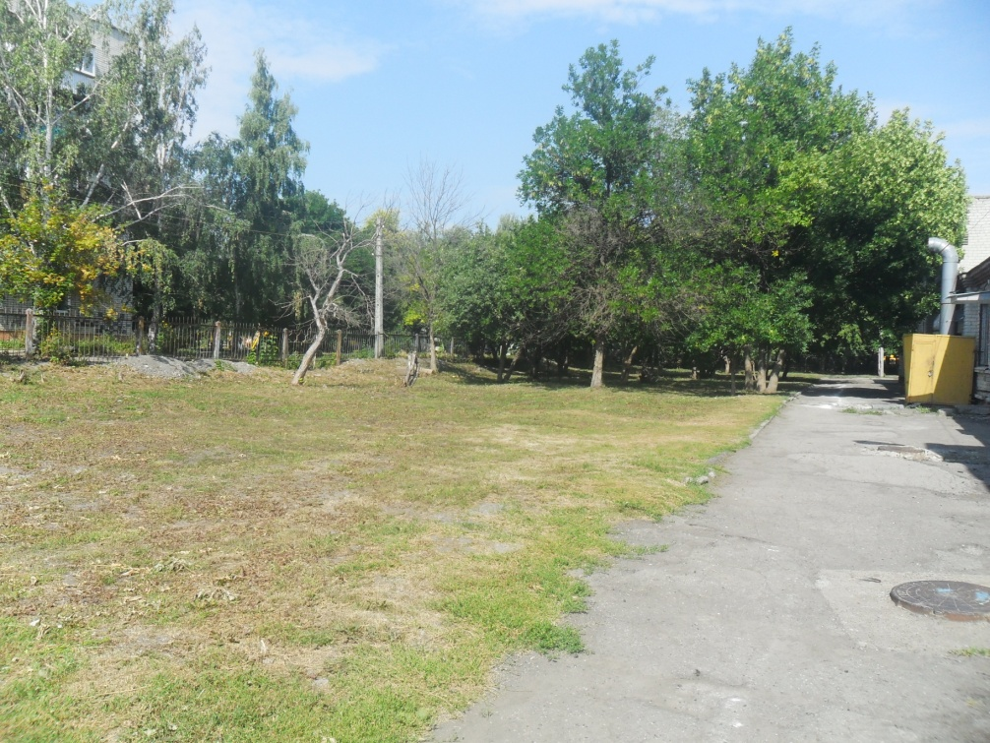

Весь участок школьного двора – один сплошной газон разнотравий, который служит прекрасным фоном для цветочных клумб, деревьев и декоративных кустарников, растущих группами и в одиночку. К таким привычным нашему взору кленам и яблоням в этом году добавились можжевельник, голубые ели и плакучие ивы.

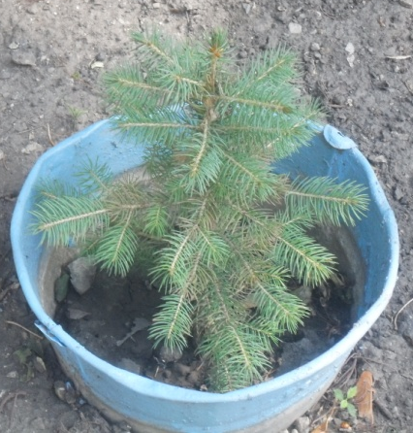

Чтобы газон не терял своей привлекательности, постоянно следим за его состоянием: регулярно стрижём, поливаем. Травянистый покров улучшает микроклимат, а зелёный цвет ласкает взгляд и успокаивает.

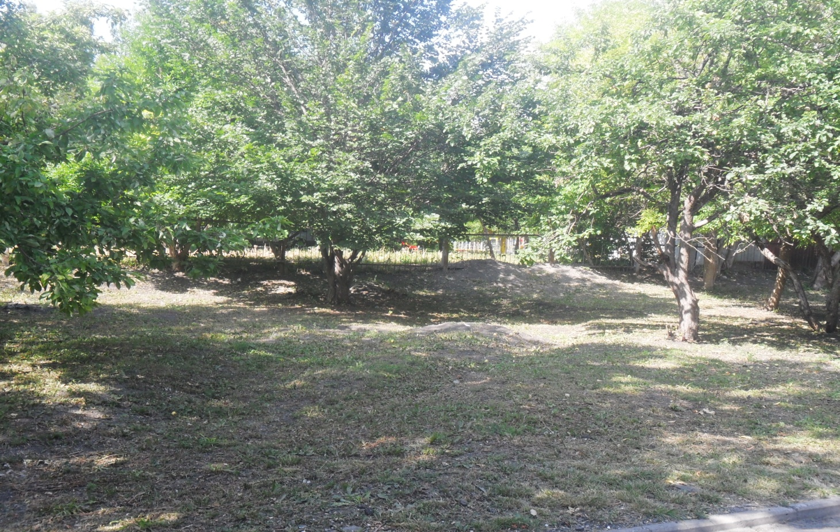

Чтобы создать целостную эстетическую картину школьной территории, волнующей душу воспоминаниями о дороге, ведущей к школьному порогу, мы создали композицию «Тропинка школьная моя», основой которой послужили пеньки старых спиленных деревьев.
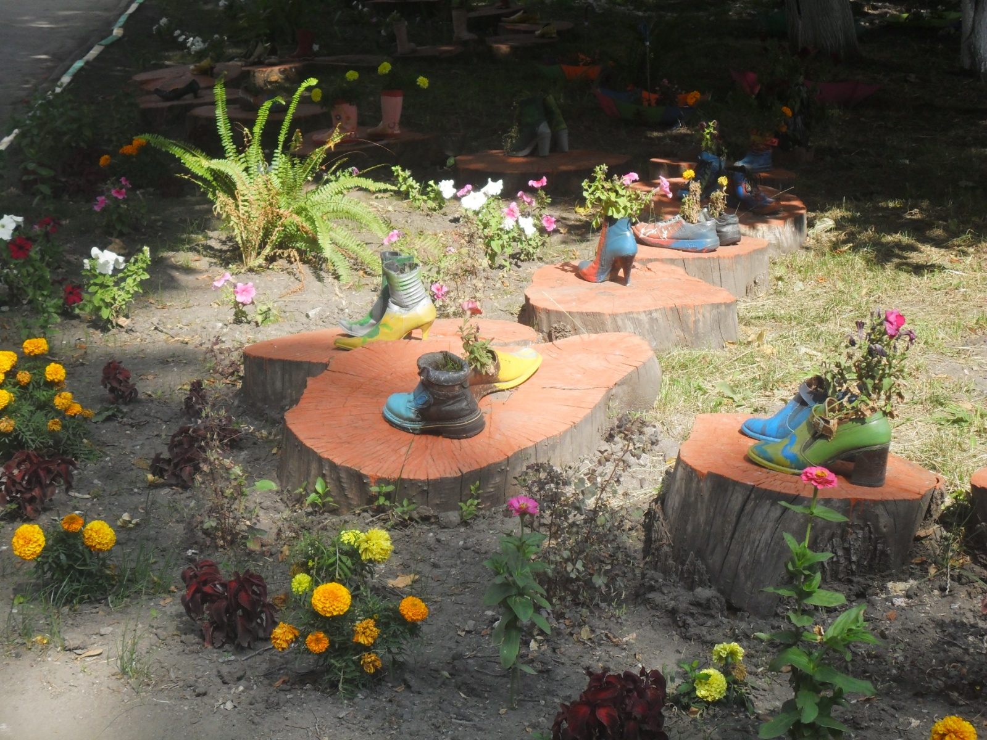
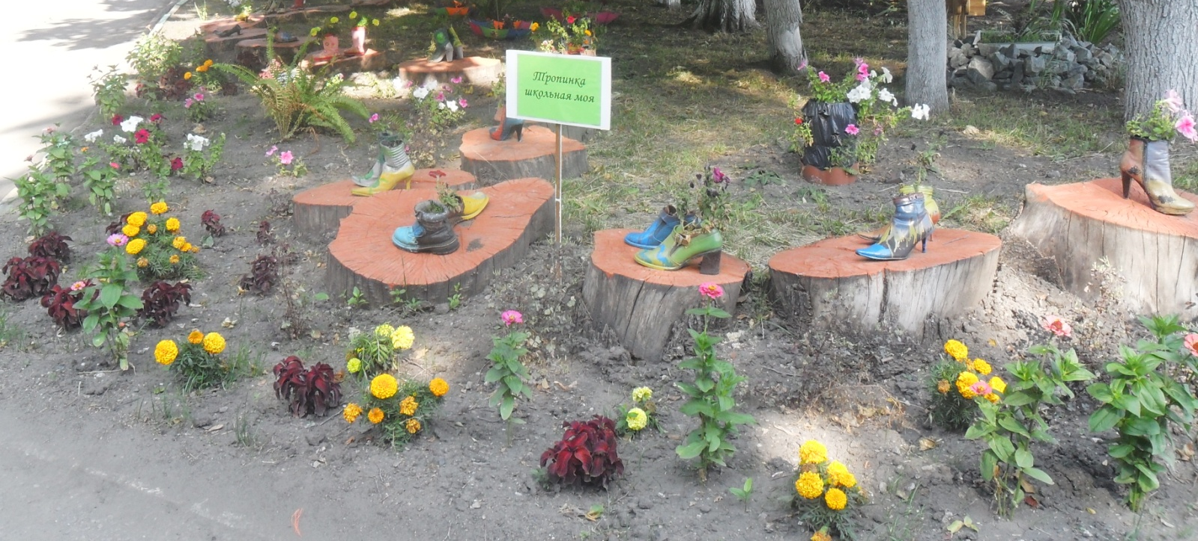

Захотелось улучшить дизайн центральной аллеи. Выкорчевали поросль, беспорядочно росшую вдоль неё, посадили аллею лилейников и петуньи, которые привлекли нас своей внешней эффектностью, пышностью цветения и одновременно – неприхотливостью.

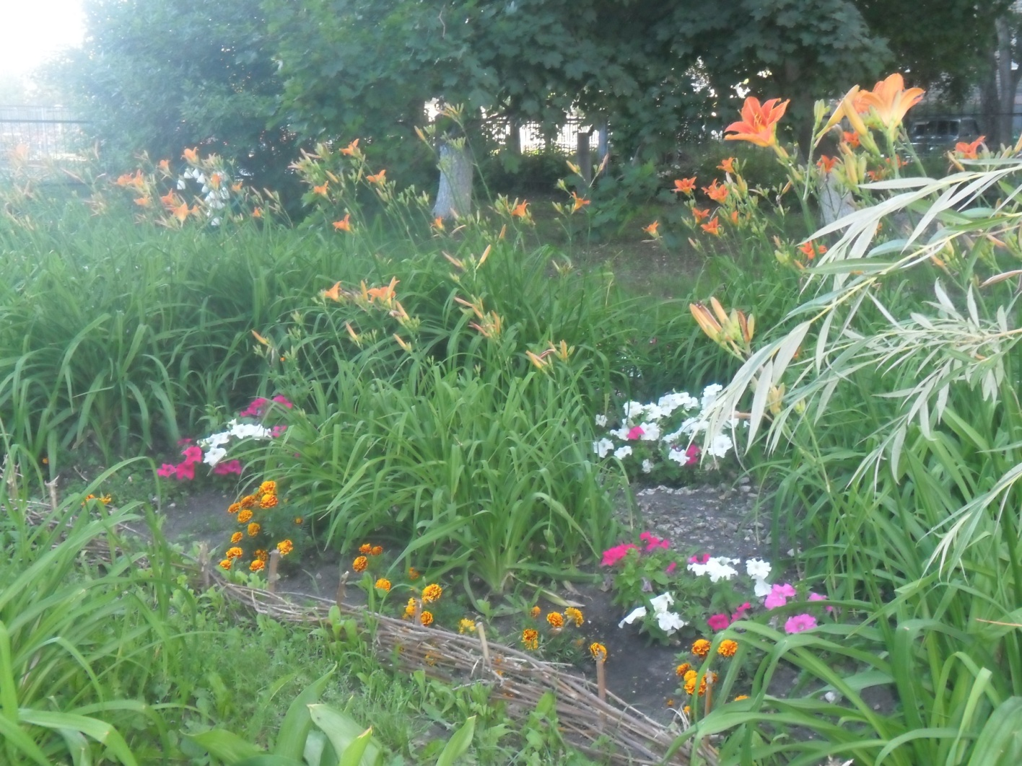

Также при входе на школьную территорию вас встретит композиция
«Школьная палитра».
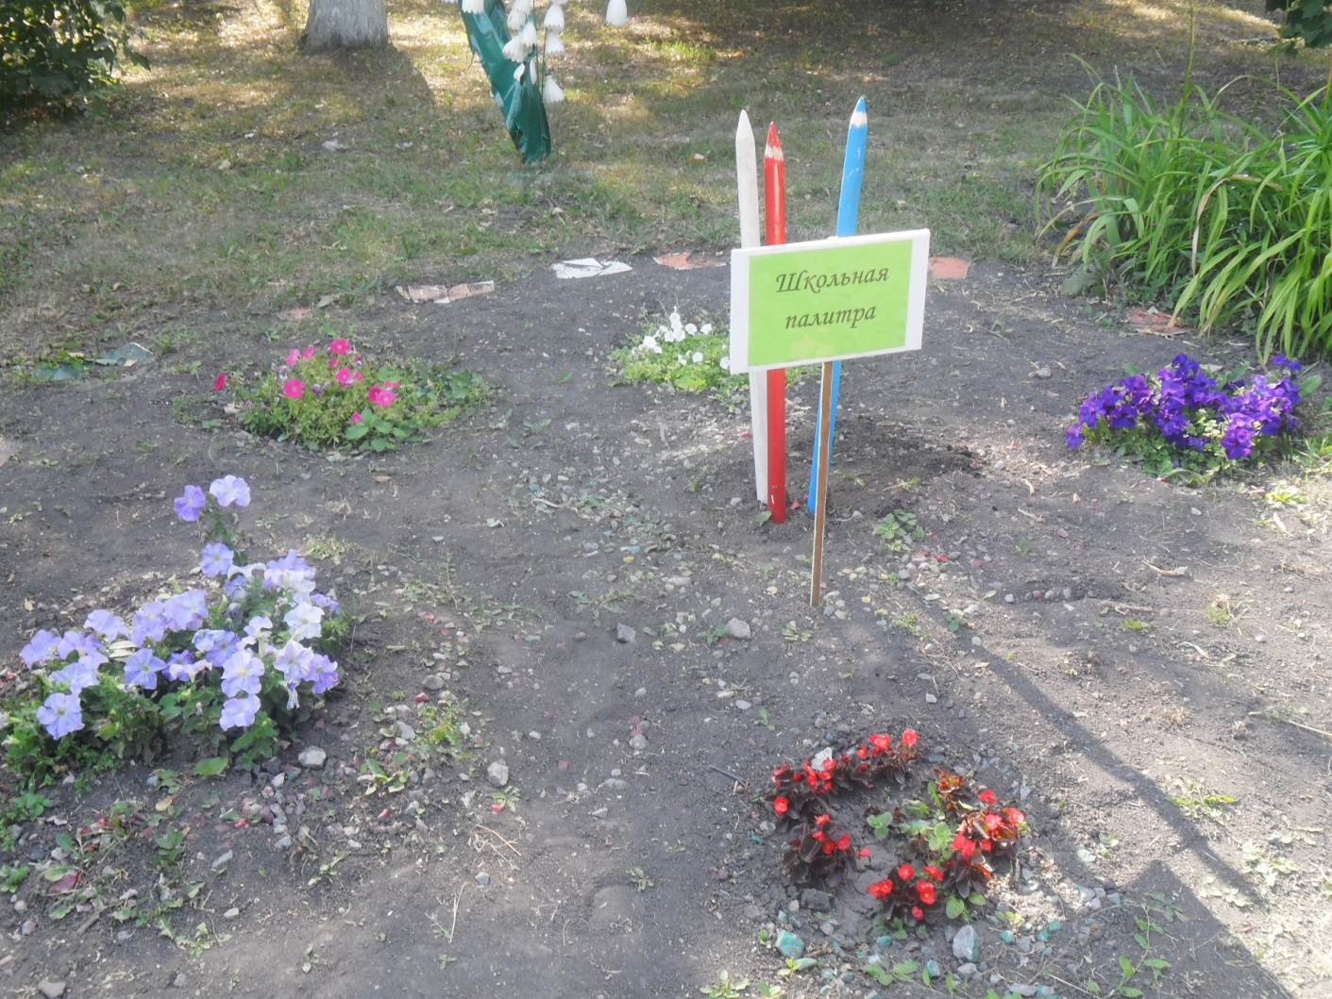
Среди множества вариантов проектирования сада было выбрано одно из великолепнейших средств ландшафтного дизайна – создание альпийской горки.
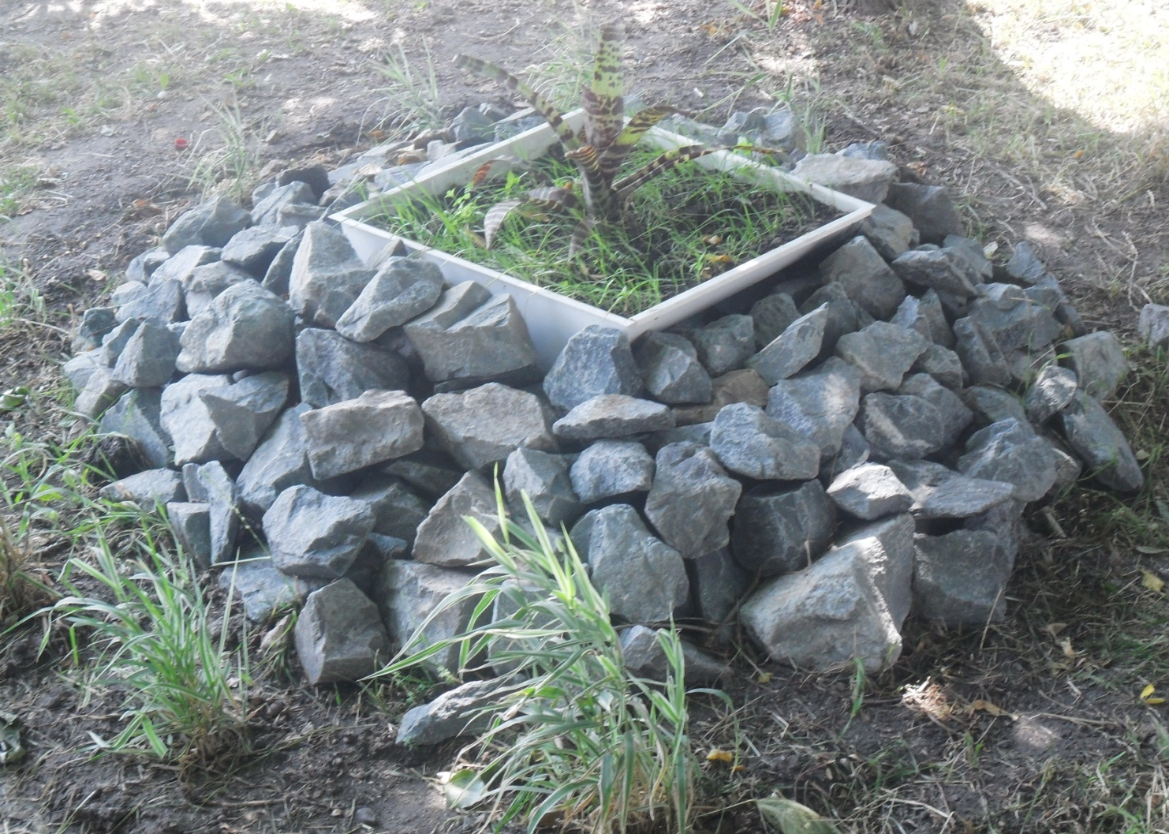

Альпийская горка плавно переходит в цветочный газон. Он является хорошим фоном для клумбы.

При устройстве цветочного газона наши учителя подобрали растения так, чтобы они по своей высоте, времени цветения, окраске цветков, листьев и живописности гармонично сочетались с остальными растениями, произрастающими на нашем участке. Горка привлекает внимание весной, летом и осенью. Рядом удачно сочетаются: бархатцы, петунья, циннии разных цветов и оттенков, папоротники (лесные и декоративные), вербейник, ирисы, ромашка, декоративный колеус, альпийская смесь, очиток, камнеломка, хризантема и др.
Большое эмоциональное воздействие на детей оказывает включение в декоративное оформление малых скульптурных форм ( лиса, собака, уточки, лебеди и др.), и изделий из текстиля. Такие декоративные элементы использованы у нас при оформлении газонов и клумб. Композиции «Лебеди», «Шербургские зонтики», «Хуторок», «В гостях у сказки» ,вазон «Собака».
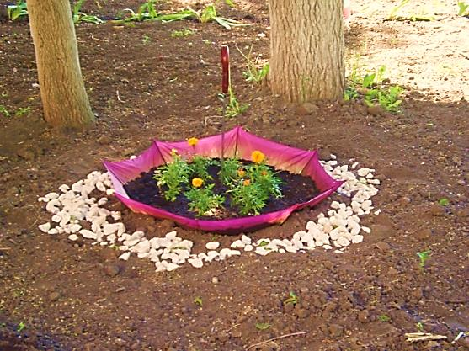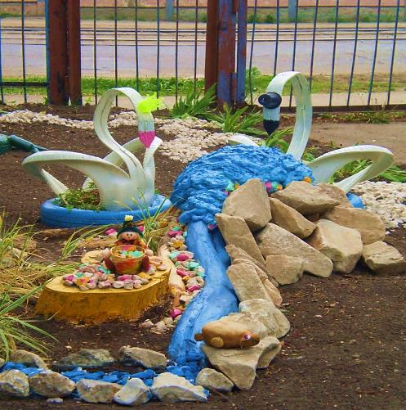
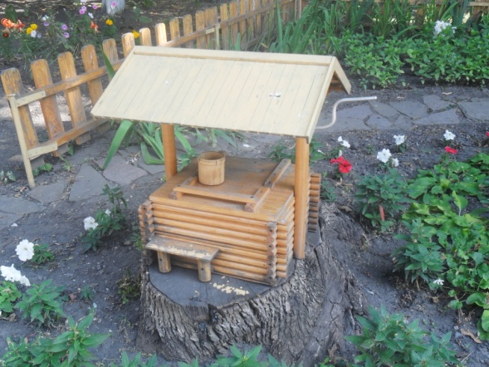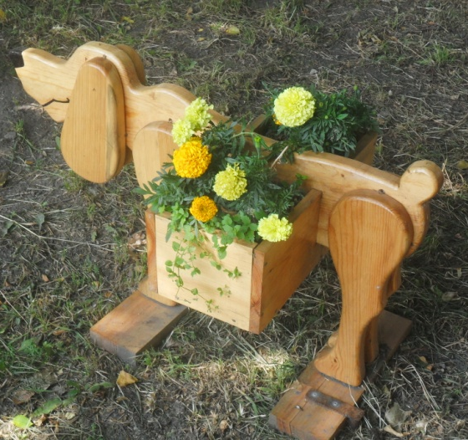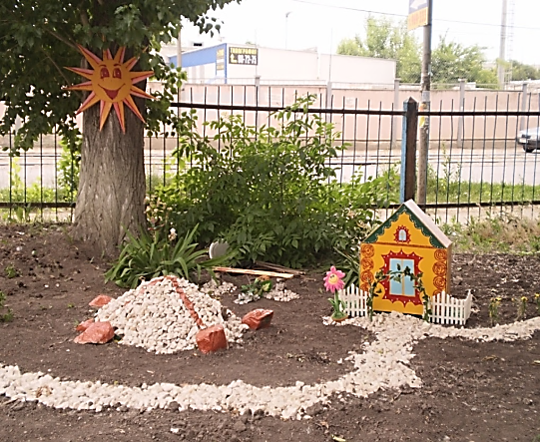
Не правда ли, красиво?
А теперь с новыми силами на спортплощадку!
Спортивная площадка – это важная часть школьной территории, где ученики проводят много времени.

У нас их две - большая и малая. Новая, которая построена в 2014 году, оборудована тренажерами, разнообразными по форме и назначению. Окрашенные яркими и стойкими эмалями, они привлекают взор, хорошо смотрятся на фоне стриженой травы, песка или снега.
Приглашаем поиграть и развлечься.
Имеющиеся на территории школы игровые зоны, являются местом отдыха и развлечения.
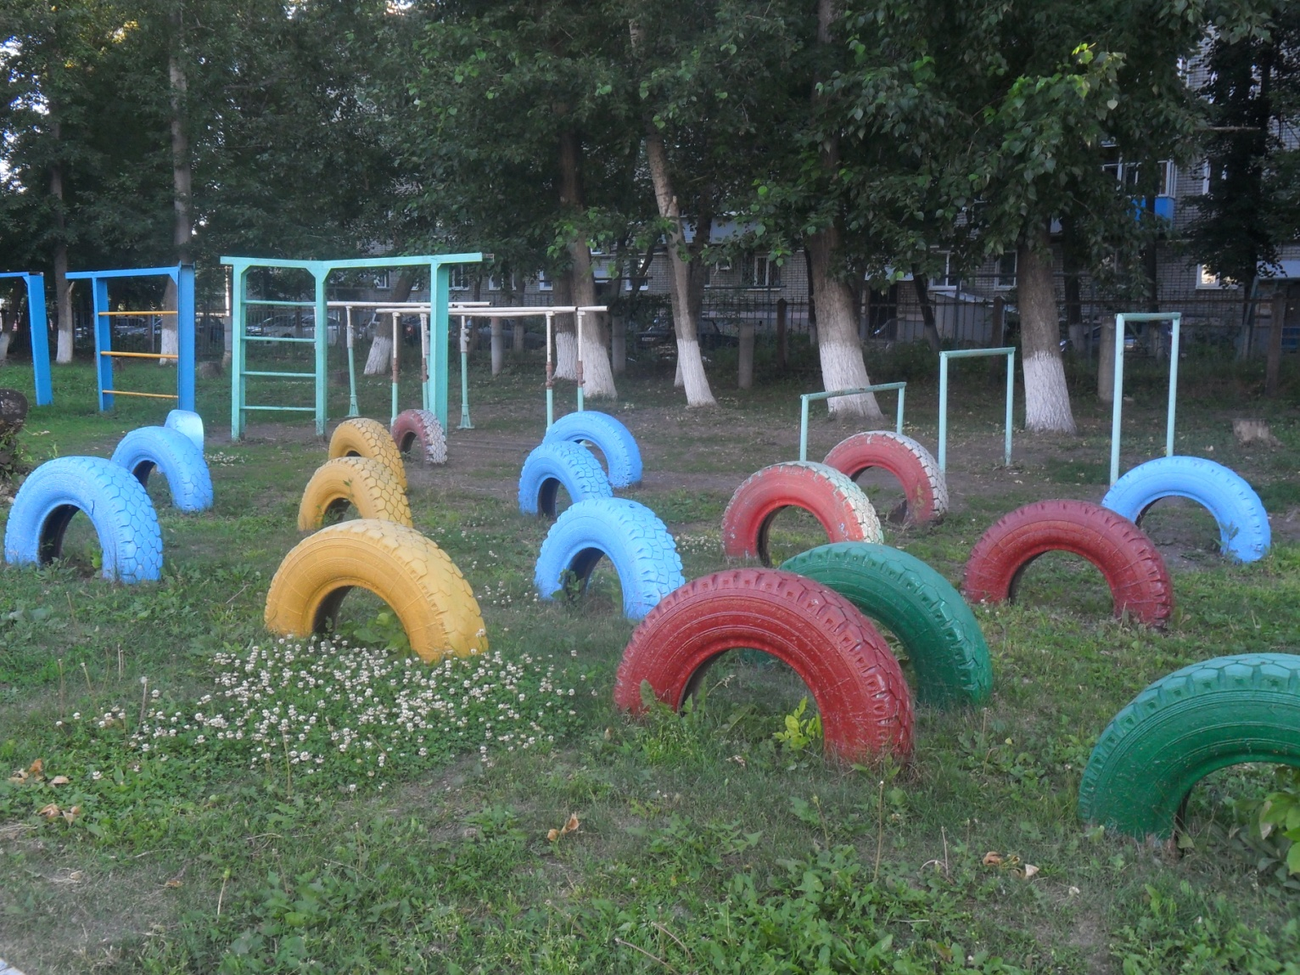
Их эстетический облик гармонично вписывается в ландшафт, а территория содержится в чистоте и порядке.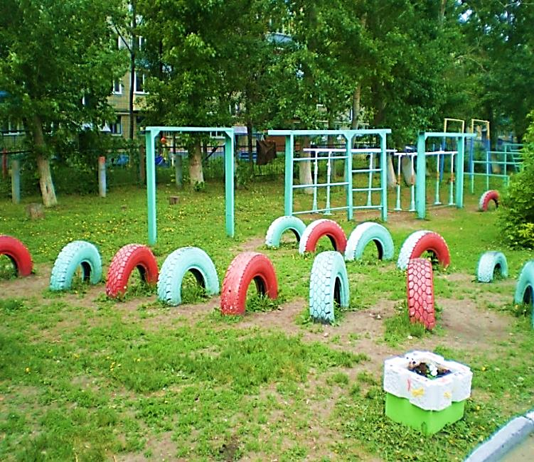

А не хотите, ли насладиться ароматом цветов?
Цветы – это идеальный и универсальный инструмент в ландшафтном дизайне. Они придали нашему школьному двору неповторимое очарование. Появилась потребность иметь на нашем участке всё новые и новые растения, родились идеи по оформлению новых клумб. Многообразие цветников служит прекрасным украшением пришкольного участка. Цветники стали элементами декора.
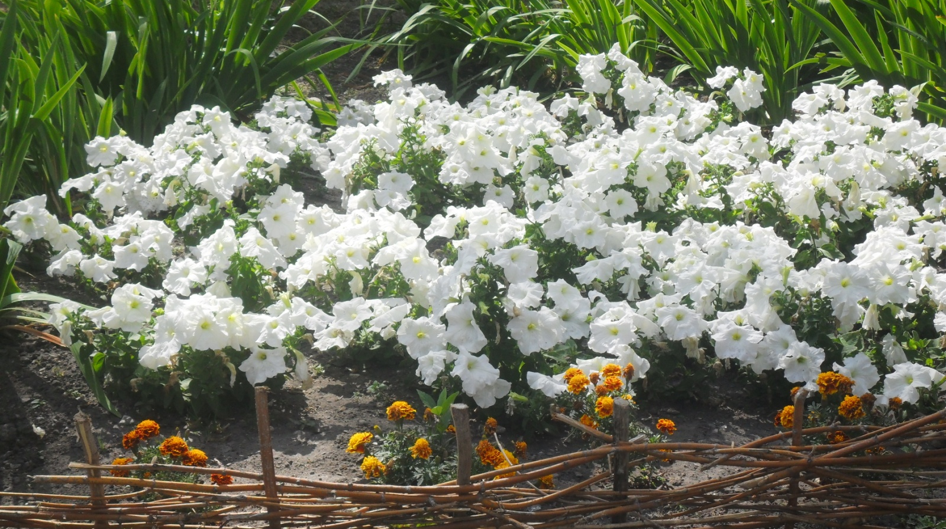
Зимой мы рассчитываем количество и вид растений, которые необходимы для посадки, выращиваем рассаду и производим её высадку согласно рисунку и цветовой схеме. Мы проектируем цветники таким образом, чтобы обеспечить необычайное по своему великолепию, а также длительное цветение нашего сада.
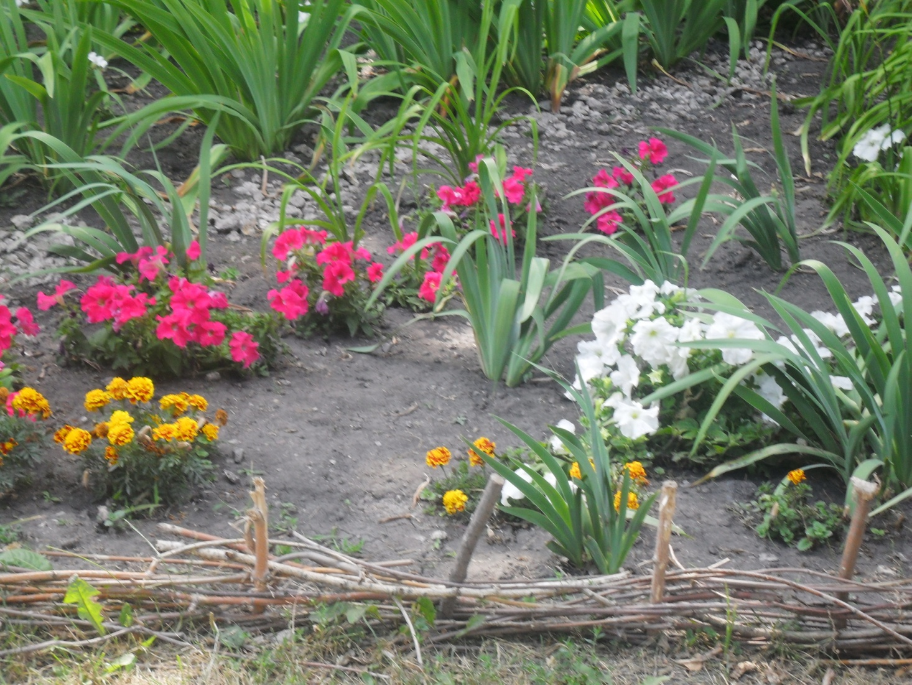
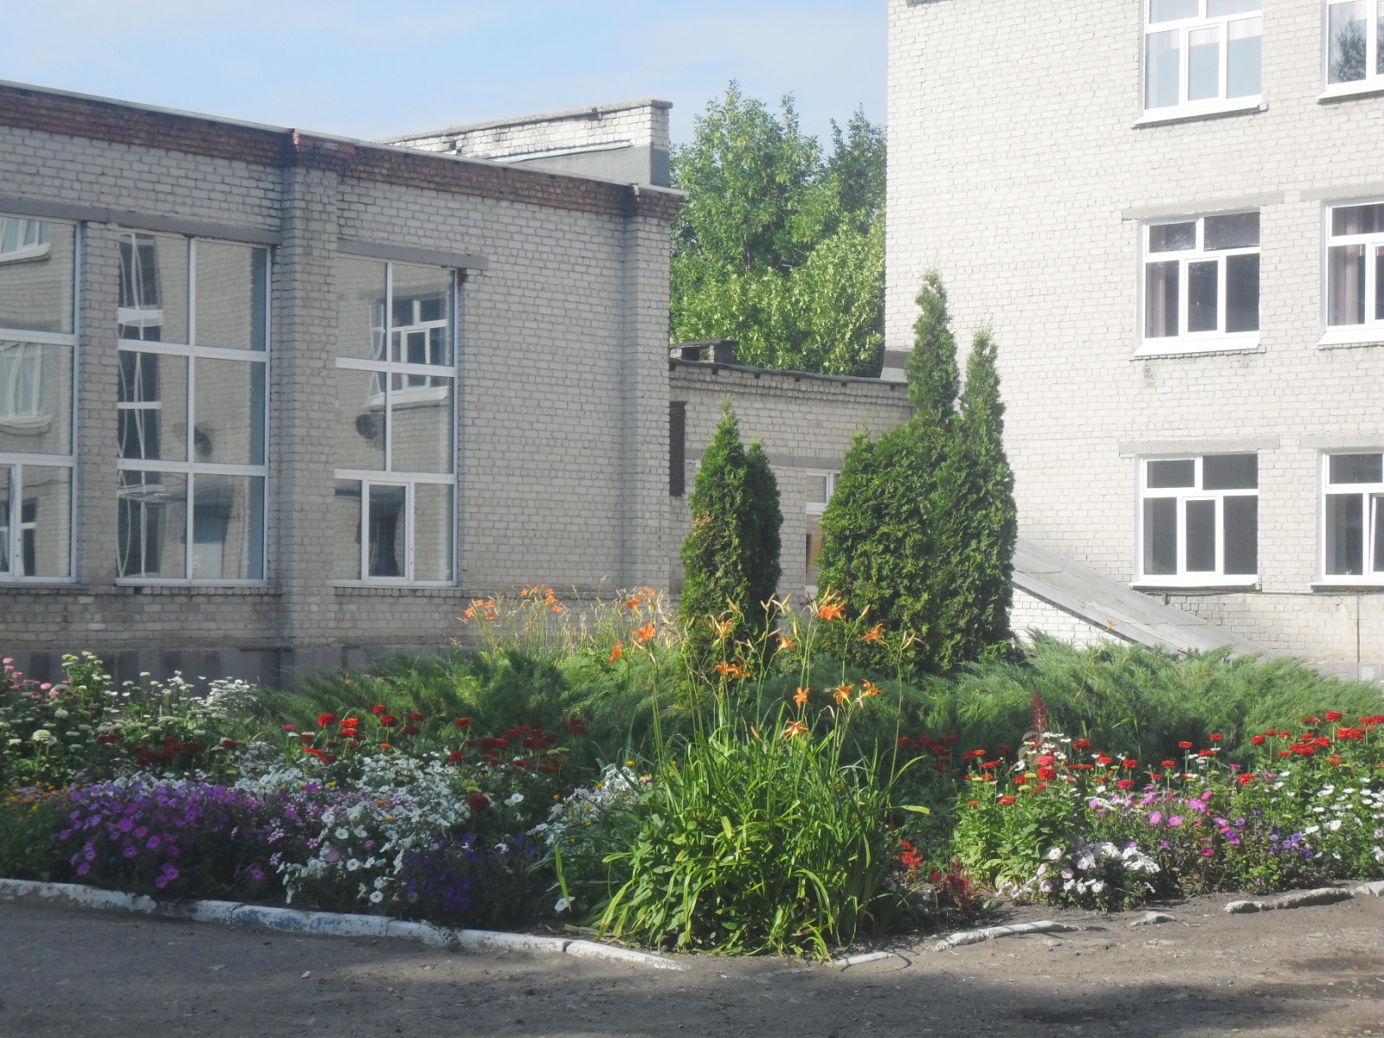
Каждый год цветники имеют различные размеры, формы, композиционные решения, сочетания декоративных растений.
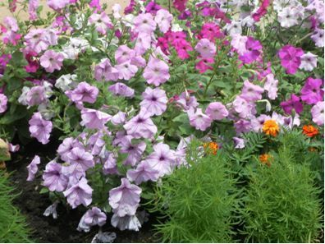
Учитываются их особенности – высота и диаметр куста, сроки цветения, совместимость с другими видами, экологические параметры (переносимость света и тени) и многие другие аспекты.
Красота мимолетна, большинство цветников через месяц выглядят уже совершенно иначе. Однако наши насаждения хорошо спланированы и привлекательны на протяжении всего года и являются «садом непрерывного цветения». С ранней весны до глубокой осени мы любуемся цветением тюльпанов, нарцисс, примул, люпин, ирисов, петуний, герани, бархатцев, цинний, астр и др. Поражают своей декоративностью кохия, хоста, клещевина, датура, разновидности подсолнечника, кларкия и многие другие растения.
В оформлении входа в основное здание использованы вазоны с цветущими бархатцами, геранью, петуньей.
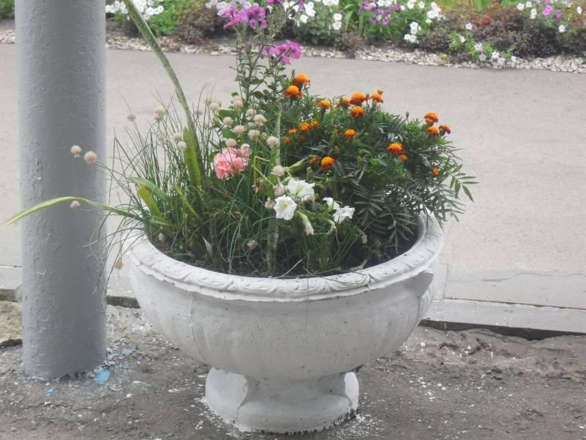
В школе должно быть все пронизано стремлением к красоте, поэтому в настоящее время большое внимание придается благоустройству территорий образовательных учреждений. Ребят необходимо учить чувствовать, понимать, ценить и, что самое главное, творить красоту. Нужно делать все, чтобы само помещение школы, её территория были притягательными и даже в чем-то волшебными.
Окунемся в мир фантазий и сказочных грёз…
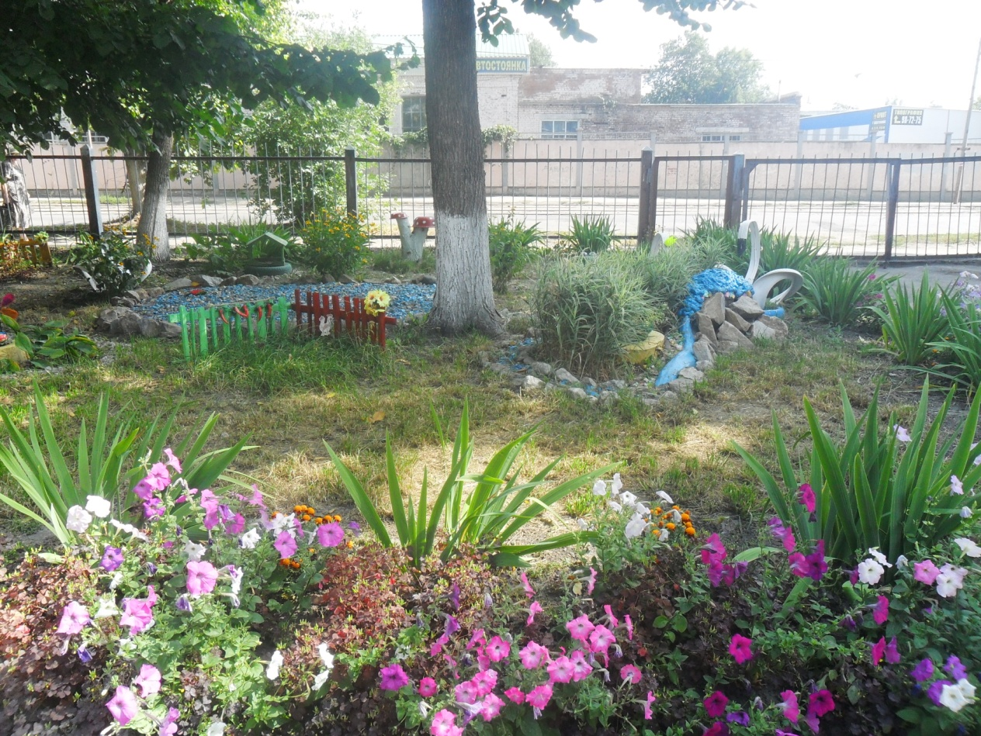
Удивительный мир представлен ландшафтной композицией «Озеро надежды».
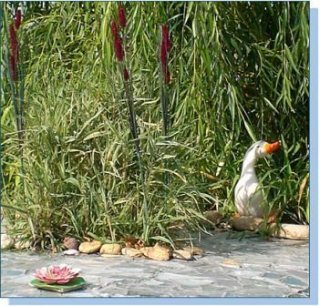
Здесь у нас и пруд с кувшинками, и прибрежная зона (декоративная галька, ирис болотный, лилейники, астильба, лабазник). По зеркальной глади озера плывут лебеди, на берегу уточка, в траве – улитка.

Новая композиция приглашает нас «В гости на мельницу». Радушные хозяева ждут у плетня к себе в гости детей. Рядом на клеверном лугу пасутся телята, спрятавшись от зноя под кленами.

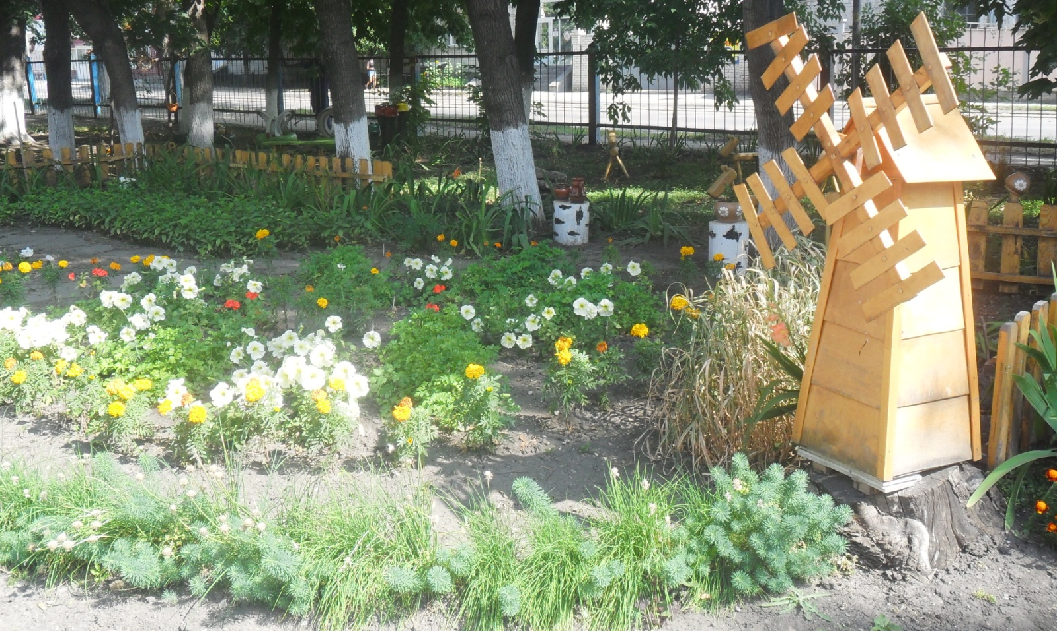

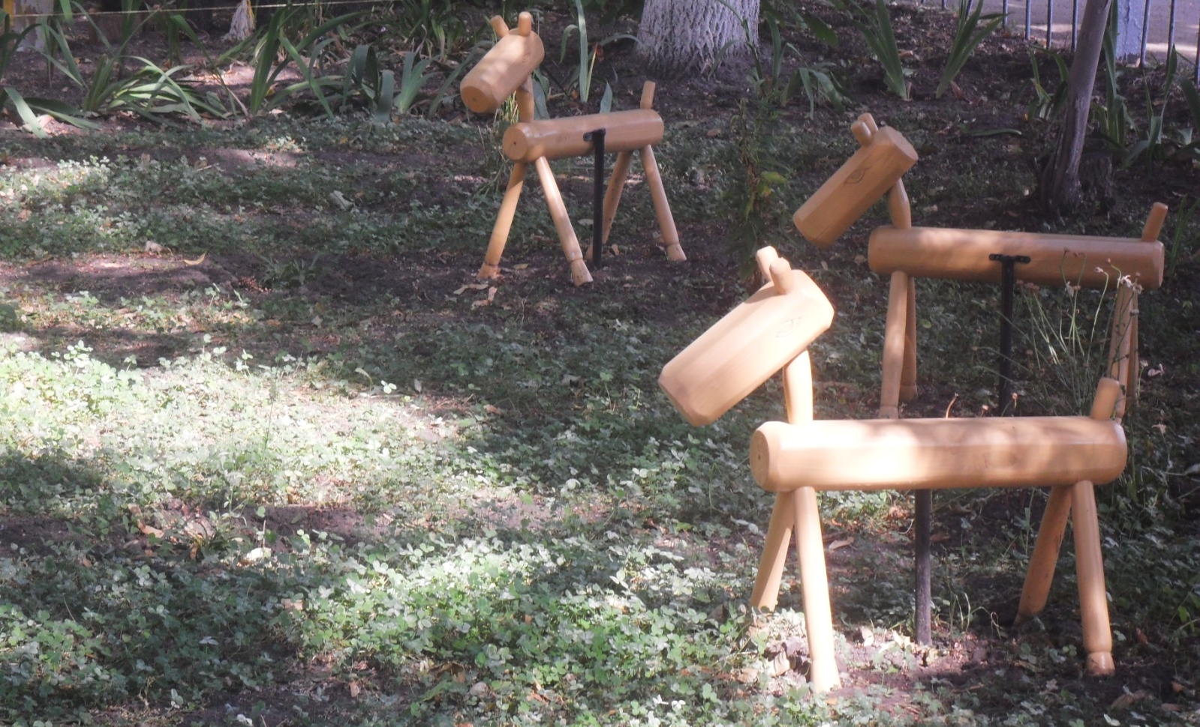
В волшебный мир сказки переносит нас ландшафтный уголок «Лукоморье».
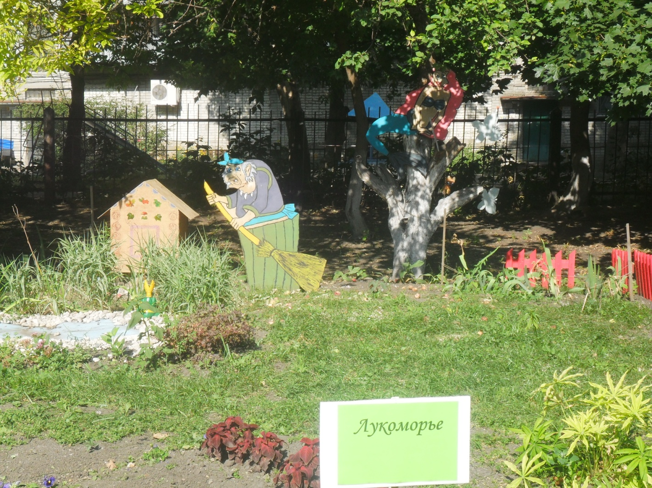
Это зона отдыха для наших маленьких воспитанников. Она привлекательна яркостью красок и оригинальностью исполнения. В центре композиции – озеро, на котором Царевна Лягушка ждет Иванушку. Рядом домик Бабы Яги. На ветвях сидит Русалка и слушает сказки ученого Кота.
А посмеяться, не хотите ли ?
Отвлечься и зарядиться положительными эмоциями поможет уголок «Завалинка». 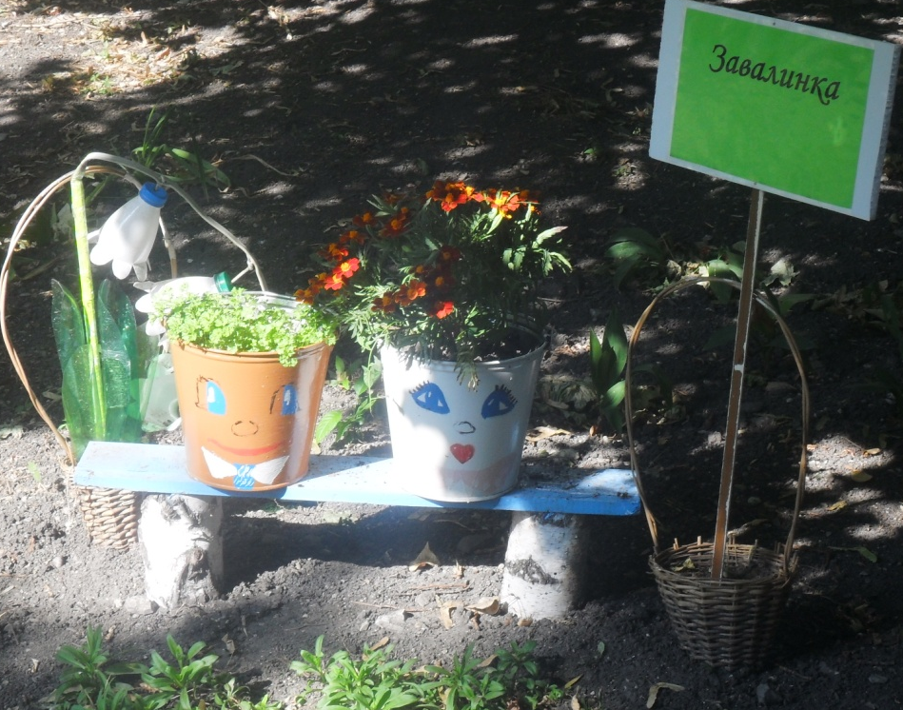
В шуточной форме здесь представлена композиция «Ванечка и Манечка». Забавные ведерки о чём-то весело беседуют, сидя на лавочке.
Заключение
В заключение хочется привести слова выдающегося русского педагога
К. Д. Ушинского «…Прекрасный ландшафт имеет такое огромное воспитательное влияние на развитие молодой души, с которым трудно соперничать влиянию педагога». И это замечание справедливо по отношению к ландшафту участка школы. Мы проделали огромную работу по благоустройству школы, сделали красивым свой двор, но останавливаться на достигнутом не намерены. Мы в начале интересного творческого пути. Много идей и замыслов, которые ещё предстоит воплотить в жизнь.

